实验三十二 电子天平

实验器材
朗威DISLab数据采集器、朗威DISLab电子天平（由力传感器＋托盘或吊盘构成）、计算机。

实验装置
如图32-1。
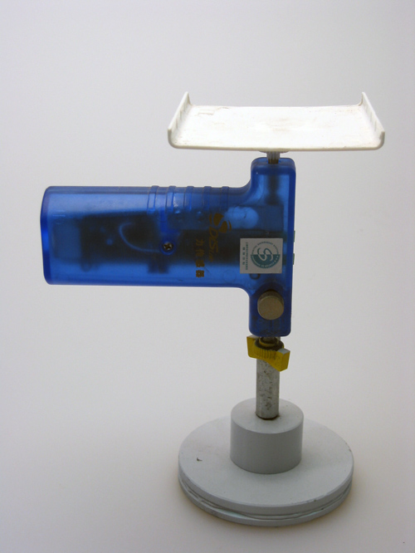
图32-1 DISLab电子天平

实验操作
- 将电子天平接入数据采集器。
- 点击教材专用软件主界面上的实验条目“DISLab电子天平”，打开该软件（图32-2）。
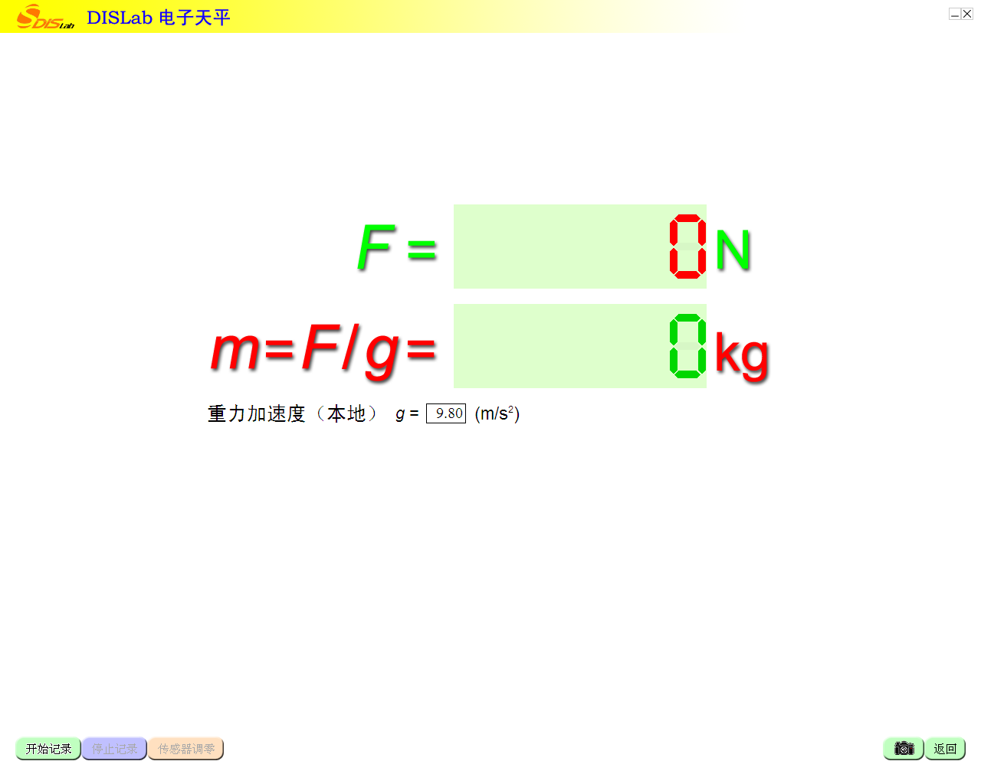
图32-2 根据被测物体的重力换算出质量
- 点击“开始记录”，即测出托盘重力。并将重力换算成托盘质量（默认重力加速度值为9.80m/s²）。
- 可根据本地的实际重力加速度值，对默认值的重力加速度（9.80m/s²）进行修改。
- 点击“传感器调零”，将被测物体放在托盘上，测出该物体的重力，同时显示出其质量。

